实例1 建立数据窗口插件

实例效果
本例制作的是建立数据窗口插件。PowerBuilder提供了数据窗口插件技术，它也是目前比较流行的一种，能够实现在IE里显示数据。运行界面如图1-1、图1-2所示。
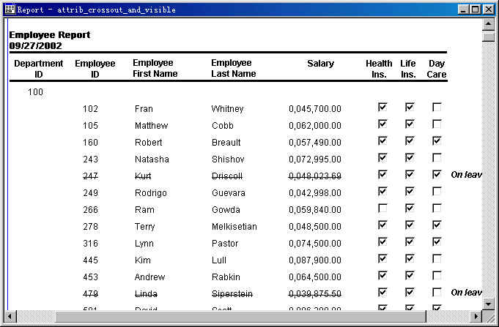
图1-1 运行界面图（1）
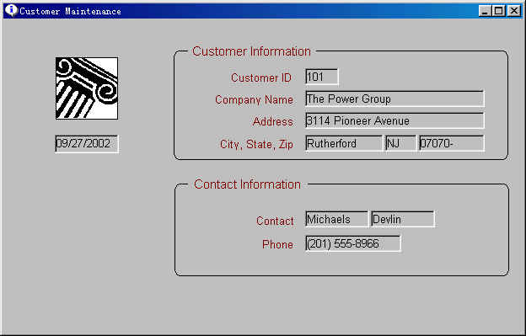
图1-2 运行界面图（1）

程序说明
数据窗口插件(Data Window Plug-in)技术在支持Plugins的网页中显示Powersoft格式报表(PSR)，通过它可以快速将应用程序中设计的数据窗口显示在网页中。由于PSR文件中同时包含报表格式和数据，所以PSR文件中数据的显示不需要连接数据库，数据是静态的，不能刷新。
制作PSR文件可以使用PowerBuilder8.0，也可以使用InfoMaker软件，本实例讲解如何使用PowerBuilder8.0制作PSR文件。

制作步骤

一、建立应用
单击菜单“File/New”项，在弹出的对话框中选取“Workspace”标签下的“Workspace”，填入路径保存；然后单击菜单“File/New”项，选取“Target”标签下的“Application”，建立app应用。

二、连接数据库
1．选择“Tools—Database Profile…”菜单，打开Database Profile对话框,或者直接单击工具栏上的“DB Profile”。
2．在Database Profile对话框中，选择“ODB ODBC —EAS Demo DBv4”项，单击Connect按钮或者单击右件，选择“Connect”，连接成功后，将在系统栏出现一朵小花的图标,如下所示：
图19-2 窗口对象

三、建立PSR文件

在PowerBuilder8.0中建立PSR文件，首先要建立数据窗口（Data Window）对象，然后对该对象进行转换，即可完成PSR文件的制作。步骤如下：
- 在PowerBuilder8.0的开发环境中选择“File—New”菜单或直接单击工具栏上的“New”按钮，打开New对话框，同时激活了数据窗口（Data Window）对象的选项卡。
- 在数据窗口（Data Window）选项卡中，单击FreeForm（自由格式）图标，然后单击OK按钮，或者直接双击FreeForm图标，进入Choose Data Source For FreeForm DataWindow对话框。
- 在Choose Data Source对话框中，单击“SQL Select”图标，然后单击“Next”按钮，进入Select Tables对话框。
- 在Select Tables对话框中，选择Customer表，并单击Open按钮，打开该表。单击“Cancel”按钮，关闭对话框。
- 在Select画板中，选取Customer表的所有数据列，关闭该画板，在弹出对话框中选择“是”按钮，进入Select Color and Bordersettings对话框。
- 在Select Color and Bordersettings对话框是设置字体和背景颜色的，可以选择也可以不作修改，单击“Next”按钮，进入Ready to Create Freeform Report对话框。
- 在Ready to Create Freeform Report对话框中，单击“Finish”按钮，进入Report设计画板.
- 选择“File—Save File As”菜单，在弹出的“Select a File Name”对话框中，输入文件名“Text”，单击“保存”按钮。

四、建立网页文件Web.html
- 打开记事本，输入如下代码：
<html>
<body>
<EMBED Type=application/datawindow8 src=test.psr WIDTH=370 HEIGHT=320>
</body>
</html>
- 保存文件为“Web.html”。
注意：要运行本程序，必须先要安装”Web”服务器。在Windows 2000 Professional系统中，安装IIS5后，默认情况下将会在C盘生成Inetpub\wwwroot文件夹。将Web.html和test.psr文件复制到C:\ Inetpub\wwwroot文件夹下面。
数据窗口插件要求每个客户机必须安装Data Window Plugins所需的Data Window plugin Dll文件（NPDWE80.DLL）。因此，在客户机端，需要将NPDWE80.DLL文件复制到浏览的PLUGIN目录下面，打开浏览器，在地址栏中输入http://hostname/Web.html，运行程序。其中“hostname”为主机名。

本实例的完整设置请参阅本书光盘

